Unité 16. Les effets de l’effort physique sur l’organisme

Durée totale : 1’41’’
Titre des vidéos : Mesurer le rythme cardiaque lors d’un effort physique

Titre : Matériel et conditions  - une montre connectée (voir avec l’équipe d’EPS)  Selon les marques et les modèles, l’utilisation peut varier. Se référer au mode d’emploi.  - une situation d’effort physique. Ex : cours d’EPS dans la cour ou au stade.  Attention, veiller à bien ajuster la montre sur le poignet au moment des mesures (voir vidéo précédente) | 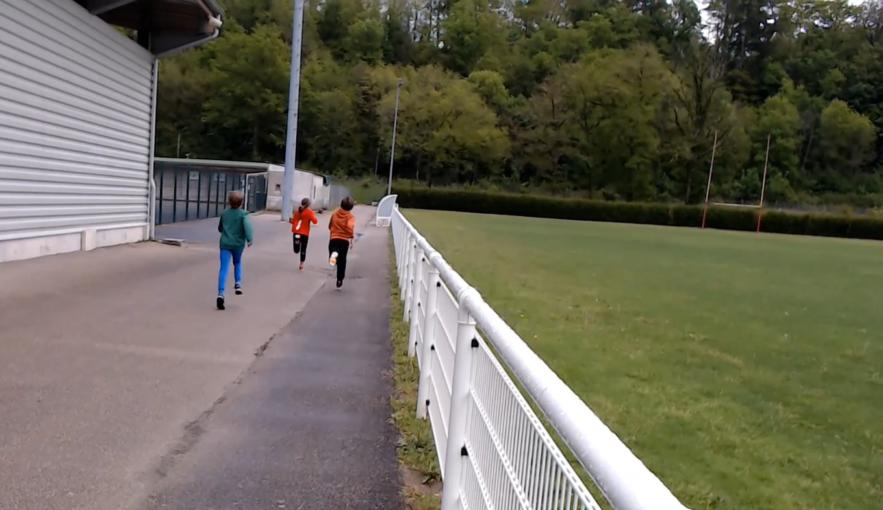
Titre : Réaliser les mesures avant, pendant et après l’effort  La comparaison du rythme cardiaque se fait à 3 moments différents, les valeurs peuvent être répertoriées dans un tableau (page 42) :  00’13’’ - Avant l’effort, l’élève est resté.e au repos, il est important de faire la mesure avant l’échauffement.  L’élève a effectué un effort dont l’intensité peut varier. Ici les élèves ont effectué 5 tours de piste, la vidéo montre en accéléré l’arrivée d’une des élèves. A 1’13’’, des manifestations de l’effort physique peuvent être décrites par les élèves en complément du doc 2 de l’unité 16 (essoufflement, transpiration). La mesure doit être réalisée rapidement après la fin de l’effort.  1’29’’ – La phase de récupération est importante, elle s’effectue assise et pendant 5 minutes, le rythme cardiaque tend à retrouver sa valeur initiale. | 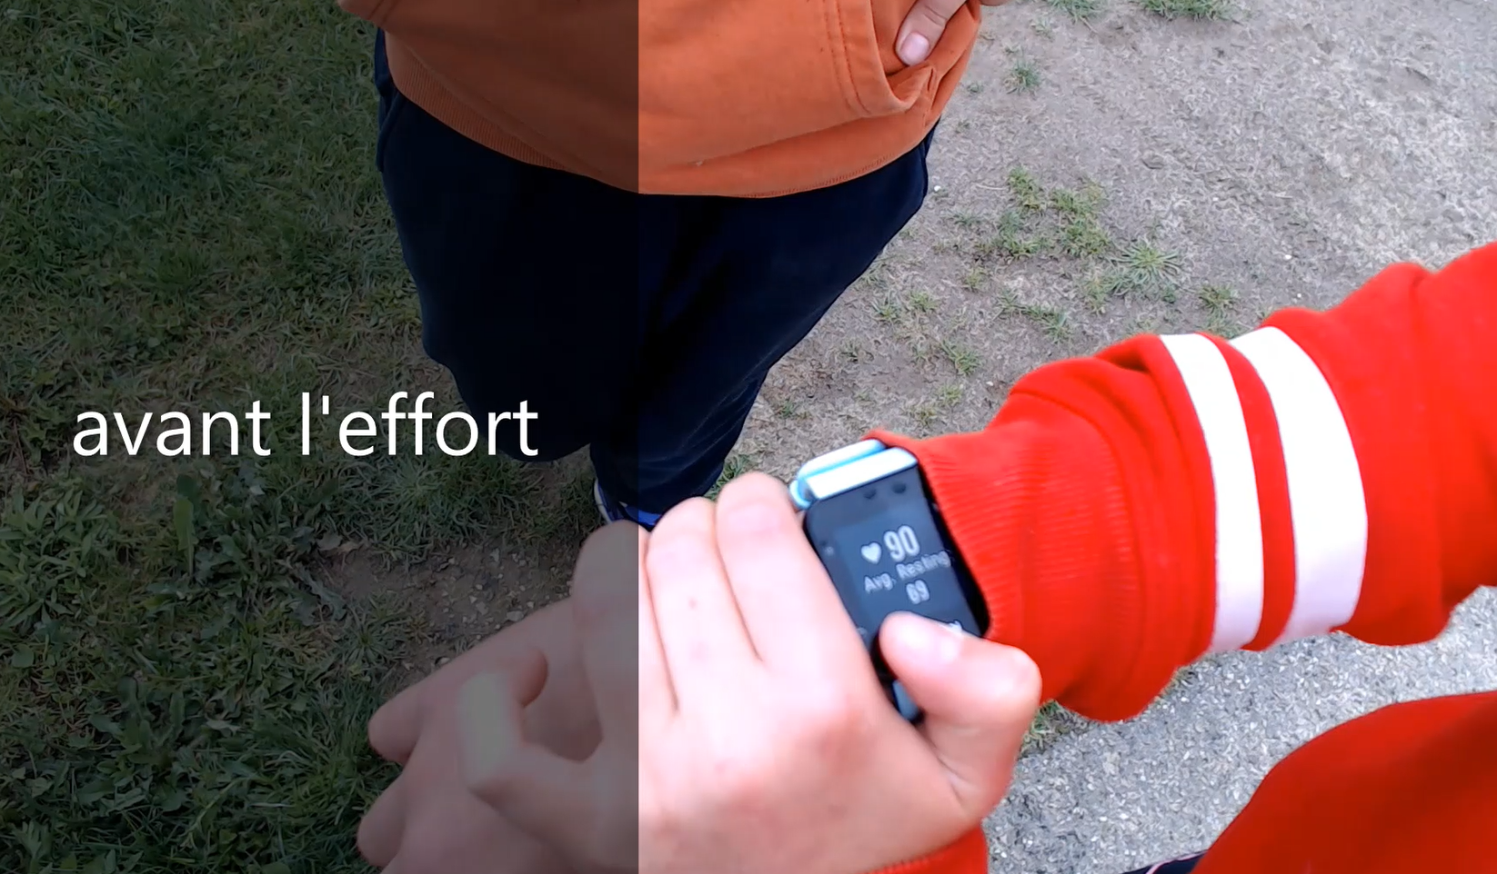  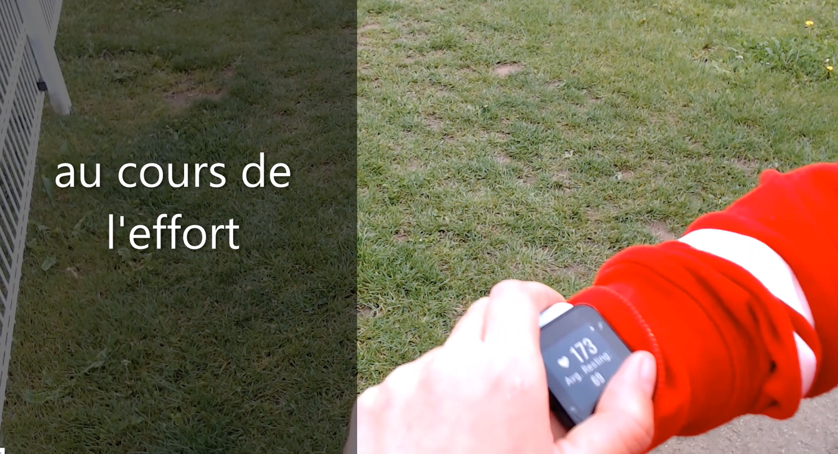  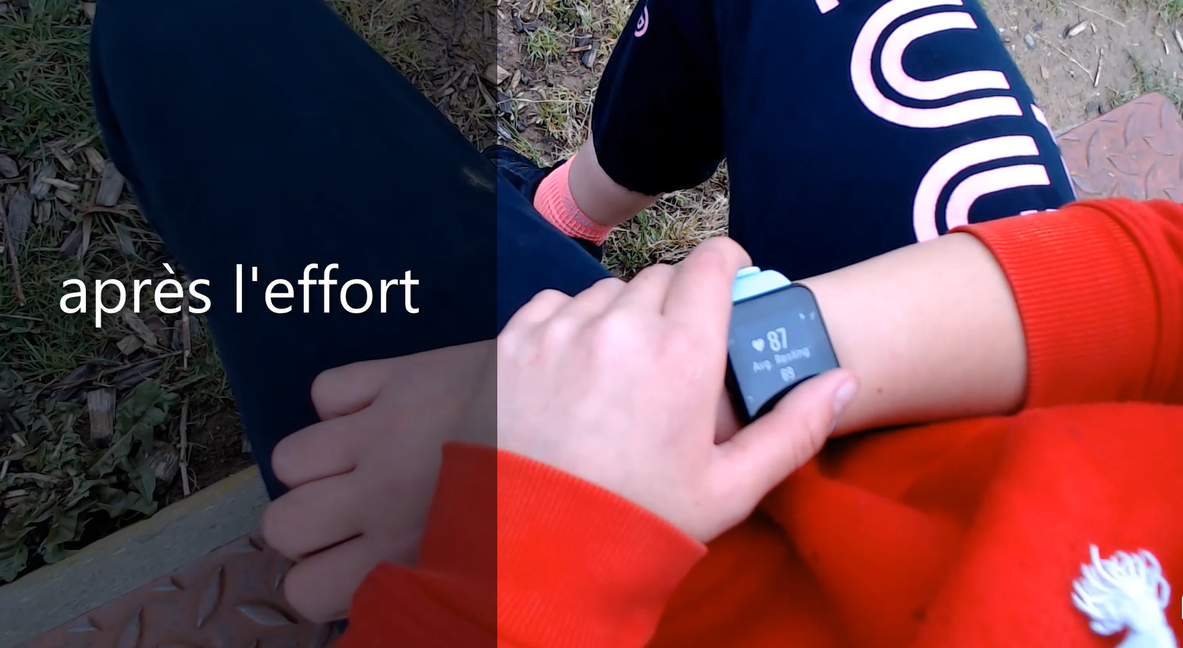
Pour aller plus loin :
En travail transdisciplinaire, la notion de VMA (vitesse maximale aérobie) traitée en EPS peut être rapprochée de celle de VO₂max abordée en SVT (unité 20 – doc 4)

